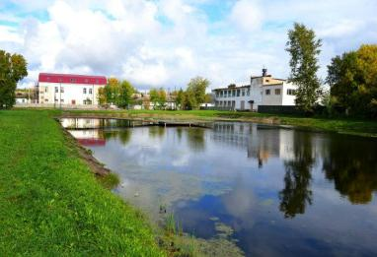
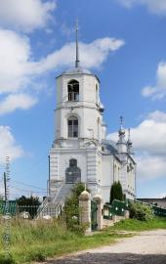
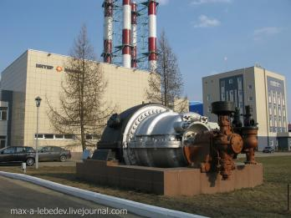

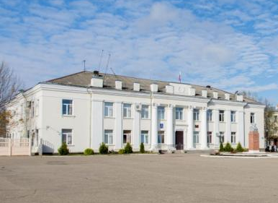
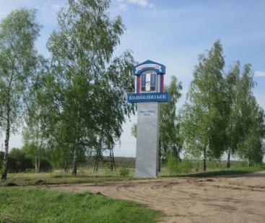

К проекту решения Совета Комсомольского городского поселения «О Бюджете Комсомольского городского поселения на 2020 год и плановый период 2021 и 2022 годов»



Население — 8058 человек
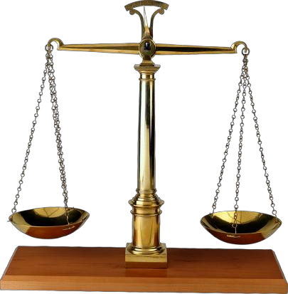Что такое бюджет?

или другими словами:

Бюджет – план доходов и расходов на определенный период

Доходы бюджета - поступающие в бюджет денежные средства
Бюджет - форма образования и
расходования денежных
средств, предназначенных для финансового обеспечения задач и функций государства и местного самоуправления
(ст.6 Бюджетного кодекса РФ)

Расходы бюджета –
выплачиваемые из бюджета
денежные средства

Довольно часто при обсуждениях бюджетов разных уровней звучат слова «профицит бюджета» и «дефицит бюджета». Что же они обозначают?
Бюджет Комсомольского городского поселения похож на любой семейный бюджет. И так же, как в семейном бюджете доходы и расходы зачастую не равны между собой.
Если доходы бюджета превышают расходы - это профицит бюджета. При этом принимается решение, как использовать невостребованные доходы (сформировать финансовый резерв, отдать долг).
Если расходы бюджета превышают доходы - это дефицит бюджета. При этом необходимо привлечь дополнительные средства, которые называются источниками покрытия дефицита бюджета (использовать ранее накопленные остатки, взять в долг)

Бюджетное равновесие, при котором общий объем предусмотренных бюджетом расходов соответствует общему объему поступлений в бюджет (доходы + источники покрытия дефицита бюджета) называется сбалансированностью бюджета и является основополагающим принципом при составлении проектов бюджетов

Бюджет городского поселения похож на семейный бюджет. Однако существует одно очень важное отличие. Если в домашнем быту мы расходуем заработанные денежные средства так, как нам захочется, то Совет городского поселения имеет право направлять полученные доходы на строго определенные виды расходов.

Формирование бюджета Комсомольского городского поселения основывается на полномочиях, закрепленных ст.14 Федерального закона от 06.10.2003 № 131-ФЗ «Об общих принципах организации местного самоуправления в Российской Федерации», а также переданных государственных полномочиях



В настоящее время
Комсомольское
городское поселение
обеспечивает
следующие основные
полномочия:

- дорожная деятельность в отношении автомобильных дорог местного значения в границах населенных пунктов поселения и обеспечение безопасности дорожного движения на них, включая создание и обеспечение функционирования парковок (парковочных мест), осуществление муниципального контроля за сохранностью автомобильных дорог местного значения в границах населенных пунктов поселения, а также осуществление иных полномочий в области использования автомобильных дорог и осуществления дорожной деятельности в соответствии с законодательством;
- участие в организации деятельности по сбору ( в том числе раздельному сбору) и транспортированию твердых коммунальных отходов;
- участие в предупреждении и ликвидации последствий чрезвычайных ситуаций в границах поселения;
- организация библиотечного обслуживания населения, комплектование и обеспечение сохранности библиотечных фондов библиотек поселения;
- обеспечение проживающих в поселении и нуждающихся в жилых помещениях малоимущих граждан жилыми помещениями, организация строительства и содержания муниципального жилищного фонда, создание условий для жилищного строительства, осуществление муниципального контроля, а также иных полномочий органов местного самоуправления в соответствии с законодательством;
- создание условий для организации досуга и обеспечения жителей поселения услугами организации культуры;
- и другое.

Как формируется бюджет Комсомольского городского поселения?

Бюджет поселения – финансовый документ, утверждаемый Советом Комсомольского городского поселения.

Прежде чем бюджет поселения на предстоящий период будет утвержден,
он проходит ряд этапов:

Составление проекта бюджета

- Составление проекта бюджета осуществляется в порядке, установленном Администрацией Комсомольского муниципального района. Данный порядок определяет ответственных исполнителей, порядок и сроки работы над документами и материалами, необходимыми для составления проекта бюджета. Непосредственное составление проекта бюджета осуществляет финансовое управление Администрации Комсомольского муниципального района.

Рассмотрение проекта бюджета

• Проект бюджета вносится на рассмотрение в Совет Комсомольского городского поселения не позднее 15 ноября текущего года. Далее обсуждение проекта бюджета происходит в Совете Комсомольского городского поселения, а также на публичных слушаниях, на которые приглашаются все жители городского поселения, желающие принять участие в обсуждении проекта бюджета.
- Публичные слушания по проекту бюджета на 2020-2022 год состоятся 10 декабря 2019 года в 16-00 в актовом зале Администрации Комсомольского муниципального района.

Утверждение проекта бюджета
• Бюджет городского поселения утверждается до начала очередного финансового года в форме Решения Совета Комсомольского городского поселения.

На чем основано составление проекта бюджета городского поселения?

прогнозе социально-экономического развития Комсомольского городского поселения на предстоящий период

основных направлениях бюджетной политики Комсомольского городского поселения


муниципальных программах Комсомольского городского поселения

Основные направления бюджетной политики Комсомольского городского поселения

Основной целью бюджетной политики в 2020-2022 годах является обеспечение долгосрочной сбалансированности и устойчивости бюджетной системы Комсомольского городского поселения





Достижение поставленной цели будет достигаться за счет решения следующих основных задач:
• Сокращение расходов;
• Недопущение принятия новых расходных обязательств;
• Установление бюджетных ограничений даже на реализацию приоритетных направлений политики городского поселения;
• Переориентация имеющиеся ограниченные ресурсы путем их перераспределения на первоочередные расходы с целью сохранения социальной и финансовой стабильности;
• Повышение эффективности и результативности имеющихся инструментов программно-целевого управления и бюджетирования;
• Повышение качества предоставления муниципальных услуг;

• Повышение прозрачности бюджета и бюджетного процесса Комсомольского городского поселения.

ОСНОВНЫЕ ПОКАЗАТЕЛИ ДЛЯ РАЗРАБОТКИ ПРОГНОЗА СОЦИАЛЬНО-ЭКОНОМИЧЕСКОГО РАЗВИТИЯ ИВАНОВСКОЙ ОБЛАСТИ ПО КОМСОМОЛЬСКОМУ ГОРОДСКОМУ ПОСЕЛЕНИЮ НА 2020 ГОД И НА ПЕРИОД ДО 2022 ГОДА

Показатели | Ед.  измерения | Оценка | Прогноз
Показатели | Ед.  измерения | 2019 | 2020 | 2021 | 2022
Численность постоянного населения (среднегодовая) – всего | тыс.человек | 7,99 | 7,94 | 7,89 | 7,85
Общий коэффициент рождаемости | Человек на 1000 населения | 7 | 7,1 | 7,2 | 7,3
Общий коэффициент смертности | Человек на 1000 населения | 18,9 | 18,8 | 18,7 | 18,6
Ожидаемая продолжительность жизни | лет | 73 | 73,1 | 73,2 | 73,3


Основные характеристики бюджета Комсомольского городского поселения

 | 2019 год (оценка) | 2020 год | 2021 год | 2022 год
Доходы бюджета | 66,8 | 59,1 | 54,3 | 54,3
Расходы бюджета | 78,4 | 55,8 | 51 | 54,3  8
Профицит бюджета | -11,6 | 3,3 | 3,3 | 0

(млн.руб.).

Из каких видов поступлений формируется доходная часть бюджета?

Доходы бюджета
Неналоговые доходы –
платежи за оказание платных услуг, доходы от использования имущества, находящегося в собственности городского поселения, доходы от реализации иного имущества, находящегося в собственности городского поселения, от продажи земельных участков, государственная собственность на которые не разграничена и которые расположены в границах городского поселения, от реализации имущества, находящегося в оперативном управлении учреждений, находящихся в ведении органов управления городских поселений

Налоговые доходы – доходы от предусмотренных законодательством Российской Федерации налогов и сборов, а также пеней и штрафов по
ним, подлежащих зачислению в бюджет городского поселения в соответствии с действующим законодательством.
Безвозмездные поступления
– поступающие в бюджет городского поселения денежные средства от других бюджетов (межбюджетные трансферты


НАЛОГОВЫЕ ДОХОДЫ

Налог на доходы физических лиц

Налог на имущество организаций



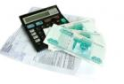
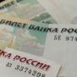
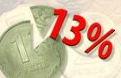


НАЛОГОВЫЕ ДОХОДЫ ВКЛЮЧАЮТ В СЕБЯ:

Другие налоговые доходы

Налог на совокупный доход

Государствен-ная пошлина

Налог на прибыль организаций

Другие неналоговые доходы

Платежи при пользовании природными ресурсами
Денежные взыскания (штрафы) за правонарушения в области дорожного движения
Доходы от использования имущества, находящегося в государственной или муниципальной собственности

Плата за негативное воздействие на окружающею среду

НЕНАЛОГОВЫЕ ДОХОДЫ
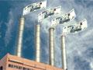
БЕЗВОЗМЕЗДНЫЕ ПОСТУПЛЕНИЯ В БЮДЖЕТ



СУБВЕНЦИИ
(от лат. Subvenire»- приходить на помощь)
предоставляются на финансирование переданных» другим публично-правовым образованиям полномочий

ДОТАЦИИ
(от лат. «Dotatio» - дар, пожертвование)
предоставляются без определения конкретной цели их использования

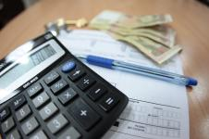
СУБСИДИИ
(от лат. «Subsidium» - поддержка)
предоставляются на условиях долевого софинансирования расходов других бюджетов

Иные межбюджетные
трансферты

БЕЗВОЗМЕЗДНЫЕ
ПОСТУПЛЕНИЯ


Какие налоговые и неналоговые доходы
поступают в городской бюджет?

Налоговый источник | Кто уплачивает | Норматив  отчисления  (часть от общей суммы поступлений, подлежащая зачислению в конкретный бюджет) | Объем поступлений  в бюджет
Налог на доходы физических  лиц | физические лица, получающие доходы на территории Комсомольского поселения | 45% | 2020 год – 40 946 850,00 руб.  2021 год – 41 149 350,00 руб.  2022 год – 41 149 350,00 руб.
Акцизы на нефтепродукты | организации и индивидуальные предприниматели, занимающиеся производством и розничной или оптовой торговлей нефтепродуктами |  | 2020 год – 975 670,00 руб.  2021 год – 975 670,00 руб.  2022 год – 975 670,00 руб.
Налог на имущество физических лиц | Физические лица | 100% | 2019 год – 1 400 000 руб.  2020 год – 1 450 000 руб.  2021 год – 1 450 000 руб.
Земельный налог | Физические и юридические лица | 100% | 2020 год – 2 620 000 руб.  2021 год – 2 770 000 руб.  2022 год – 2 770 000 руб.
Доходы от использования имущества, находящегося в государственной и муниципальной собственности | Организации и физические лица | 100% | 2020 год – 2 307 400 руб.  2021 год – 2 307 400 руб.  2022 год – 2 307 400 руб.

Структура расходов Комсомольского

городского поселения на 2020 год

Общий объем расходов бюджета Комсомольского городского поселения – 55753 тыс.рублей

Расходная часть бюджета Комсомольского городского поселения на 2020-2022 годы сформирована в программной структуре расходов
на основании 5 муниципальных программ

Муниципальная программа - это комплекс мероприятий, увязанных по ресурсам, срокам и исполнителям, направленных на достижение целей социального и экономического развития Комсомольского городского поселения в определенной сфере

Цели
программы
Мероприятие Мероприятие Мероприятие

• 1, 2, 3, n
• 1, 2, 3, n
• 1, 2, 3, n

Показатели
эффективности

Муниципальные программы Комсомольского городского поселения

РАСХОДЫ БЮДЖЕТА КОМСОМОЛЬСКОГО ГОРОДСКОГО ПОСЕЛЕНИЯ ПО РАЗДЕЛАМ, ПОДРАЗДЕЛАМ КЛАССИФИКАЦИИ РАСХОДОВ В 2018-2022 ГОДАХ

 |  |  |  |  |  |  |  |  |  |  | Тыс.руб.
Наименование |  | Раздел, подраздел |  | Исполнено  за 2018 год |  | 2019 год  (исполнено на 01.10.19г.) |  | Проект  на 2020 год |  | Проект  на 2021 год |  | Проект  на 2022 год
1 |  | 2 |  | 3 |  | 4 |  | 5 |  | 6 |  | 7
ОБЩЕГОСУДАРСТВЕННЫЕ ВОПРОСЫ |  | 0100 |  | 790,13 |  | 189,09 |  | 0,00 |  | 0,00 |  | 0,00
Судебная система |  | 0105 |  | 0,00 |  | 0,00 |  | 0,00 |  | 0,00 |  | 0,00
Другие общегосударственные вопросы |  | 0113 |  | 790,13 |  | 189,09 |  | 311,54 |  | 248,05 |  | 258,83
НАЦИОНАЛЬНАЯ БЕЗОПАСНОСТЬ И ПРАВООХРАНИТЕЛЬНАЯ ДЕЯТЕЛЬНОСТЬ |  | 0300 |  | 129,21 |  | 347,43 |  | 700,00 |  | 557,35 |  | 581,56
Защита населения и территории от чрезвычайных ситуаций природного и техногенного характера, гражданская оборона |  | 0309 |  | 4,95 |  | 347,43 |  | 700,00 |  | 557,35 |  | 581,56
НАЦИОНАЛЬНАЯ ЭКОНОМИКА |  | 0400 |  | 12 492,60 |  | 3 660,12 |  | 3 605,26 |  | 3 069,40 |  | 3 160,32
Сельское хозяйство и рыболовство |  | 0405 |  | 0,00 |  | 0,00 |  | 100,00 |  | 79,62 |  | 83,08
Дорожное хозяйство (дорожные фонды) |  | 0409 |  | 11 866,02 |  | 3 441,77 |  | 3 235,26 |  | 2 774,80 |  | 2 852,93
Другие вопросы в области национальной экономики |  | 0412 |  | 626,58 |  | 218,35 |  | 270,00 |  | 214,98 |  | 224,31
ЖИЛИЩНО-КОММУНАЛЬНОЕ ХОЗЯЙСТВО |  | 0500 |  | 29 142,98 |  | 22 201,97 |  | 29 695,09 |  | 23 444,97 |  | 24 505,43
Жилищное хозяйство |  | 0501 |  | 1 451,50 |  | 664,66 |  | 798,47 |  | 635,75 |  | 663,36
Коммунальное хозяйство |  | 0502 |  | 15 230,32 |  | 12 993,06 |  | 17 162,70 |  | 13 466,44 |  | 14 093,59
Благоустройство |  | 0503 |  | 12 461,15 |  | 8 544,25 |  | 11 733,92 |  | 9 342,77 |  | 9 748,48
Другие вопросы в области жилищно-коммунального хозяйства |  | 0505 |  | 0,00 |  | 0,00 |  | 0,00 |  | 0,00 |  | 0,00
Образование |  | 0700 |  | 0,00 |  | 265,48 |  | 413,24 |  | 413,24 |  | 413,24
Молодежная политика |  | 0707 |  | 0,00 |  | 265,48 |  | 413,24 |  | 413,24 |  | 413,24
КУЛЬТУРА, КИНЕМАТОГРАФИЯ |  | 0800 |  | 23 984,31 |  | 16 593,64 |  | 20 104,81 |  | 21 679,60 |  | 22 711,47
Культура |  | 0801 |  | 23 984,31 |  | 15 256,36 |  | 17 950,61 |  | 19 525,40 |  | 20 557,27
Другие вопросы в области культуры, кинематографии |  | 0804 |  | 0,00 |  | 1 337,28 |  | 2 154,20 |  | 2 154,20 |  | 2 154,20
СОЦИАЛЬНАЯ ПОЛИТИКА |  | 1000 |  | 88,21 |  | 63,21 |  | 90,00 |  | 71 ,66 |  | 74,77
Пенсионное обеспечение |  | 1001 |  | 88,21 |  | 63,21 |  | 90,00 |  | 71,66 |  | 74,77
ОБСЛУЖИВАНИЕ ГОСУДАРСТВЕННОГО И МУНИЦИПАЛЬНОГО ДОЛГА |  | 1300 |  | 0,00 |  | 0,00 |  | 533,05 |  | 151,35 |  | 0,00
Обслуживание государственного внутреннего и муниципального долга |  | 1301 |  | 0,00 |  | 0,00 |  | 533,05 |  | 151,35 |  | 0,00
ИТОГО: |  |  |  | 66 627,44 |  | 43 320,93 |  | 55 753,00 |  | 49 635,62 |  | 51 705,62

РАСХОДЫ БЮДЖЕТА КОМСОМОЛЬСКОГО ГОРОДСКОГО ПОСЕЛЕНИЯ НА 2019- 2022 ГОДЫ (ПО ВИДАМ РАСХОДОВ КЛАССИФИКАЦИИ РАСХОДОВ БЮДЖЕТОВ)
 |  |  |  |  |  |  |  |  |  |  | тыс.руб.
Наименование показателя | Утверждено на 2019 год на 01.10.2019 | 2020 год |  |  |  |  |  | 2021 год |  |  |  |  |  | 2022 год
Наименование показателя | Утверждено на 2019 год на 01.10.2019 | Проект | доля в общем объеме, % |  |  | % к предыдущему году |  | Проект | доля в общем объеме, % |  |  | % к предыдущему году |  | Проект |  | доля в общем объеме, % |  |  | % к предыдущему году
Закупка товаров, работ и услуг для обеспечения государственных нужд | 30322,61 | 22434,96 | 40,24% |  |  | 73,99% |  | 17622,68 | 35,50% |  |  | 78,55% |  | 18387,95 |  | 35,56% |  |  | 104,34%
Социальное обеспечение и иные выплаты населению | 88,5 | 90 | 0,16% |  |  | 101,69% |  | 71,66 | 0,14% |  |  | 79,62% |  | 74,77 |  | 0,14% |  |  | 104,34%
Капитальные вложения в объекты государственной собственности | 13026,48 | 9096,59 | 16,32% |  |  | 69,83% |  | 7242,88 | 14,59% |  |  | 79,62% |  | 7557,4 |  | 14,62% |  |  | 104,34%
Межбюджетные трансферты | 26015,71 | 20518,05 | 36,80% |  |  | 78,87% |  | 22092,84 | 44,51% |  |  | 107,68% |  | 23124,71 |  | 44,72% |  |  | 104,67%
Предоставление субсидий бюджетным, автономным учреждениям и иным некоммерческим организациям | 1500 | 0 | 0,00% |  |  | 0,00% |  | 0 | 0,00% |  |  | 0,00% |  | 0 |  | 0,00% |  |  | 0,00%
Обслуживание государственного муниципального долга | 95,84 | 533,05 | 0,96% |  |  | 0,00% |  | 151,35 | 0,30% |  |  | 28,39% |  | 0 |  | 0,00% |  |  | 0,00%
Иные бюджетные ассигнования | 7323,92 | 3082,34 | 5,53% |  |  | 42,09% |  | 2454,22 | 4,94% |  |  | 79,62% |  | 2560,79 |  | 4,95% |  |  | 104,34%
ВСЕГО расходы | 78373,1 | 55752,99 |  |  |  | 71,14% |  | 49635,62 |  |  |  | 89,03% |  | 51705,62 |  |  |  |  | 104,17%

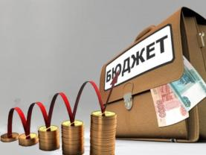
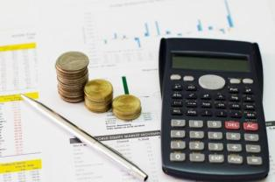

РАСПРЕДЕЛЕНИЕ РАСХОДОВ БЮДЖЕТА КОМСОМОЛЬСКОГО ГОРОДСКОГО ПОСЕЛЕНИЯ ПО МУНИЦИПАЛЬНЫМ ПРОГРАММАМ НА 2018 – 2022 ГОДЫ . тыс.руб.
Наименование | Код целевой статьи расходов областного бюджета | Исполнено за 2018 год | Утверждено 2019год | Проект  на 2020 год | Проект  на 2021 год | Проект  на 2022 год
1 | 2 | 3 | 4 | 5 | 8 | 11
Муниципальная программа «Формирование современной городской среды на территории Комсомольского городского поселения на 2018- 2022 годы» | 01 0 00 00000 | 35,3 | 120,0 | 120,0 | 95,5 | 99,7
Муниципальная программа "Организация и осуществление первичных мер пожарной безопасности, мероприятия по предупреждению и ликвидации последствий чрезвычайных ситуаций, природного и техногенного характера в границах населенных пунктов Комсомольского городского поселения" | 02 0 00 00000 | 129,2 | 0,0 | 0,0 | 0,0 | 0,0
Муниципальная программа "Дорожная деятельность в отношении автомобильных дорог общего пользования Комсомольского городского поселения" | 03 0 00 00000 | 11 866,0 | 3 235,3 | 3235,3 | 2774,8 | 2852,9
Муниципальная программа "Обеспечение населения объектами инженерной инфраструктуры и услугами жилищно-коммунального хозяйства Комсомольского городского поселения" | 04 0 00 00000 | 16 653,3 | 17 909,2 | 17 909,2 | 14 060,8 | 14 713,8
Муниципальная программа "Благоустройство муниципального образования "Комсомольское городское поселение Комсомольского муниципального района Ивановской области" | 05 0 00 00000 | 12 425,8 | 11 613,9 | 11 613,9 | 9 247,2 | 9 648,8
Муниципальная программа "Культура Комсомольского городского поселения Комсомольского муниципального района" | 06 0 00 00000 | 23 984,3 | 20 518,1 | 20 518,1 | 22 092,8 | 23 124,7
Муниципальная программа "Разработка проекта планировки и проекта межевания территории Комсомольского городского поселения Комсомольского муниципального района" | 07 0 00 00000 | 636,5 | 0,0 | 0,0 | 0,0 | 0,0
ВСЕГО в рамках муниципальных программ |  | 65 730,4 | 76 794,1 | 53 396,4 | 48 271,2 | 50 439,9

Муниципальная программа «Организация и осуществление первичных мер пожарной безопасности, мероприятия по предупреждению и ликвидации последствий чрезвычайных ситуаций природного и техногенного характера в границах населенных пунктов Комсомольского городского поселения»

Цель муниципальной программы: предупреждение чрезвычайных ситуаций природного и техногенного характера и ликвидации их последствий; обеспечение первичных мер пожарной безопасности в границах населенных пунктов, а также обеспечение безопасности жизни людей в местах массового отдыха у воды, профилактическая работа по обеспечению безопасности людей на воде, вовлечение населения и общественности по соблюдению и обеспечению правил охраны жизни людей на водных объектах.

Программа направлена на решение следующих задач :

Муниципальной программой «Организация и осуществление первичных мер пожарной безопасности, мероприятия по предупреждению и ликвидации последствий чрезвычайных ситуаций природного и техногенного характера в границах населенных пунктов Комсомольского городского поселения» на 2020 – 2022 годы денежные средства не предусмотрены.

Муниципальная программа «Дорожная деятельность в отношении автомобильных дорог общего пользования Комсомольского городского поселения»

Целью муниципальной программы Комсомольского городского поселения «Дорожная деятельность в отношении автомобильных дорог общего пользования Комсомольского городского поселения» является: развитие современной и эффективной автомобильной - дорожной инфраструктуры, повышение технического уровня автомобильных дорог общего пользования местного значения Комсомольского городского поселения, их пропускной способности и уровня безопасности для устойчивого экономического развития и улучшения качества жизни населения на территории городского поселения.

В рамках реализации муниципальной программы планируется решить следующие основные задачи:
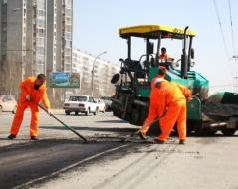
- поддержание автомобильных дорог общего пользования местного значения, и искусственных сооружений на них на уровне, соответствующем категории дороги;
- строительство автомобильных дорог общего пользования местного значения с твердым покрытием и искусственных сооружений на них с увеличением пропускной способности автомобильных дорог, улучшением условий движения автотранспорта
- сохранение жизней участникам дорожного движения и предотвращение социально-экономического ущерба от дорожно-транспортных происшествий и их последствий.
Расходы бюджета городского поселения в 2020-2022 годах на реализацию муниципальной программы «Дорожная деятельность в отношении автомобильных дорог общего пользования Комсомольского городского поселения» представлены в нижеследующей диаграмме и таблице:
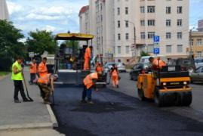

Наименование | 2019 год  (утверждено)  на 01.10.2019 | 2020 год |  |  | 2021 год |  |  | 2022 год  (проект)
Наименование | 2019 год  (утверждено)  на 01.10.2019 | Утверждено  на 01.10.2019 | проект | изменения | Утверждено  на 01.10.2019 | проект | изменения | 2022 год  (проект)
Муниципальная программа «Дорожная деятельность в отношении автомобильных дорог общего пользования Комсомольского городского поселения» | 4 223 162,68 | 8 564 538,51 | 3 235 260,00 | -5 329 278,51 | 11 923 672,05 | 2 774 798,01 | - 9 148 874,04 | 2 852 925,26
Подпрограмма «Дорожная деятельность в отношении автомобильных дорог общего пользования Комсомольского городского поселения» | 3 891 912,68 | 8 053 338,51 | 3 135 260,00 | -4 918 078,51 | 11 389 672,05 | 2 695 176,13 | - 8 694 495,92 | 2 769 845,80
Основное мероприятие «Содержание автомобильных дорог общего пользования Комсомольского городского поселения» | 1 282 189,68 | 2 078 000,00 | 2 000 000,00 | -78 000,00 | 2 188 750,00 | 1 592 437,57 | -596 312,43 | 1 661 589,28
Основное мероприятие «Капитальный ремонт, ремонт и грейдерование автомобильных дорог общего пользования Комсомольского городского поселения» | 1 569 000,00 | 1 867 868,89 | 159 590,00 | -1 708 278,89 | 8 225 252,05 | 127 068,56 | - 8 098 183,49 | 132 586,52
Основное мероприятие «Дорожный фонд от поступления доходов от уплаты акцизов на нефтепродукты» | 1 040 723,00 | 4 107 469,62 | 975 670,00 | -3 131 799,62 | 975 670,00 | 975 670,00 | 0,00 | 975 670,00
Подпрограмма « Безопасность дорожного движения» | 331 250,00 | 511 200,00 | 100 000,00 | -411 200,00 | 534 000,00 | 79 621,88 | - 454 378,12 | 83 079,46
Основное мероприятие «Профилактика и организация безопасности дорожного движения» | 331 250,00 | 511 200,00 | 100 000,00 | -411 200,00 | 534 000,00 | 79 621,88 | -454 378,12 | 83 079,46

Подпрограммой «Дорожная деятельность в отношении автомобильных дорог общего пользования в границах населенных пунктов населения» предусмотрены расходы:
-мероприятие по содержанию, грейдерованию автомобильных дорог общего пользования Комсомольского городского поселения на 2020 год- 2 000 000,00 руб.; на 2021 год- 1 592 437,57руб.; на 2022 год- 1 661 589,28руб.
-мероприятия по капитальному ремонту, ремонту автомобильных дорог общего пользования Комсомольского городского поселения на 2020 год – 159 590,00 руб.; на 2021 год –127 068,56 руб.; на 2022 год –132 586,52 руб.
- мероприятия по капитальному ремонту, ремонту автомобильных дорог общего пользования Комсомольского городского поселения из дорожного фонда от уплаты акцизов на 2020 год – 975 670,00 руб.; на 2021 год – 975 670,00 руб.; на 2022 год – 975 670,00 руб.
Подпрограммой «Безопасность дорожного движения» предусмотрены расходы:
-мероприятия по профилактике и организации безопасности дорожного движения на территории Комсомольского городского поселения на 2020 год – 100 000,00 руб.; на 2021 год – 79621,88 руб.; на 2022 год – 83 079,46 руб.

Муниципальная программа «Обеспечение населения объектами инженерной инфраструктуры и услугами жилищно-коммунального хозяйства Комсомольского городского поселения»

Целью муниципальной программы «Обеспечение населения объектами инженерной инфраструктуры и услугами жилищно-коммунального хозяйства Комсомольского городского поселения» является: создание условий для приведения инженерной инфраструктуры поселения в соответствии со стандартами качества, обеспечивающими комфортные условия проживания и улучшения экологической обстановки.

Программа направлена на решение следующих задач:
- снижение уровня износа инженерной инфраструктуры, повышение качества предоставления коммунальных услуг, улучшение экологической ситуации;
- обеспечение надежного и устойчивого обслуживания потребителей коммунальных услуг, снижение сверхнормативного износа объектов инженерной инфраструктуры, модернизация этих объектов путем внедрения энергосберегающих технологий;
- разработка и внедрение мер по стимулированию эффективного и рационального хозяйствования организаций коммунального комплекса, привлечение средств внебюджетных источников, улучшение экологической ситуации;
- привлечение дополнительных инвестиций в экономику муниципального образования «Комсомольское городское поселение Комсомольского муниципального района Ивановской области»
- повышение уровня комфортности проживания в городском поселении, создание благоприятной и комфортной среды жизнедеятельности населения муниципального образования «Комсомольское городское поселение Комсомольского муниципального района Ивановской области»;
- создание нормальных условий для эксплуатации и сохранности жилищного фонда;
- совершенствование и повышение качества предоставляемых коммунальных услуг в целях улучшения жилищно-бытовых условий населения.
Расходы бюджета городского поселения в 2020-2022 годы на реализацию муниципальной программы «Обеспечение населения объектами инженерной инфраструктуры и услугами жилищно-коммунального хозяйства Комсомольского городского поселения» представлены в нижеследующей диаграмме:

Подпрограммой «Содержание муниципального жилого фонда и иных полномочий органов местного самоуправления в соответствии с жилищным законодательством» предусмотрены денежные средства:
- Содержание муниципального жилищного фонда Комсомольского городского поселения на 2020 год- 796466,68 руб.; на 2021 год – 634161,73 руб.; на 2022 год – 661700,25 руб.
Подпрограммой «Создание условий для обеспечения населения Комсомольского городского поселения услугами бытового обслуживания предусмотрены следующие средства:
-Субсидии на возмещение затрат и компенсации убытков юридическим лицам и индивидуальным предпринимателям, предоставляющим услуги по содержанию коммунальных бань, для оказания гражданам Комсомольского городского поселения услуг по помывке на 2020 год- 2900000,00 руб., на 2021год – 2309034,47,00руб., 2022 год –2409304,46руб.
Подпрограммой «Реализация мероприятий по организации в границах Комсомольского городского поселения электро-, тепло-, газо-, водоснабжения населения и водоотведения» предусмотрены следующие средства:
-Ремонт, содержание и техническое обслуживание объектов коммунального хозяйства муниципального имущества Комсомольского городского поселения на 2020 год- 105273,74 руб., на 2021год – 83820,93руб., 2022 год –87460,86руб.;
-Строительство и капитальный ремонт, текущий ремонт артезианских скважин, расположенных на территории КГП и проведение экспертизы ПСД, сметной документации на 2020 год- 3508902,00 руб., на 2021год – 2595030,46руб., 2022 год –2750088,39руб.;
-Прочие мероприятия по организации в границах Комсомольского городского поселения электро-, тепло-, газо-, водоснабжения населения и водоотведения на 2020 год- 501936,80 руб., на 2021год – 399651,51руб., 2022 год –417006,40руб.;
-Строительство линии канализации, КНС по улице Колганова, строительство канализационной сети для домов 36 и 38 по ул. Колганова на 2020 год- 9096590,00 руб., на 2021год – 7242875,82руб., 2022 год –7557398,23руб.;
Подпрограммой «Развитие газификации Комсомольского городского поселения предусматриваются денежные средства на:
-Изготовление ПСД на газификацию (строительство участков газораспределительных сетей) жилых домов, строительство участков газораспределительных сетей жилых домов на 2020 год – 1000000,00 руб. в 2021год – 796218,78руб., 2022 год – 830794,64руб.

Муниципальная программа «Благоустройство муниципального образования «Комсомольское городское поселение Комсомольского муниципального района Ивановской области»»

Целью муниципальной программы Комсомольского городского поселения благоустройство муниципального образования «Комсомольское городское поселение Комсомольского муниципального района Ивановской области» является создание наиболее благоприятной и комфортной среды жизнедеятельности населения муниципального образования «Комсомольское городское поселение Комсомольского муниципального района Ивановской области»

Программа направлена на решение следующих задач:
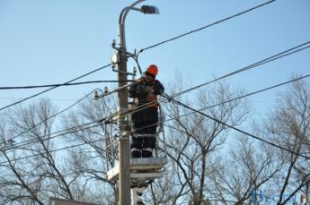
- повышение надежности и долговечности работ сетей наружного освещения;
- приведение сетей уличного освещения в соответствие с нормативными требованиями, предъявленными СНиП 23-05-9;


- повышение уровня жизни населения муниципального образования «Комсомольское городское поселение Комсомольского муниципального образования Ивановской области» за счет улучшения социальных и экологических условий;

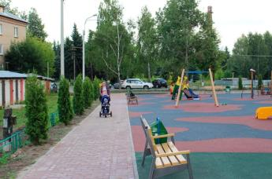
- создание благоприятных и безопасных условий в зонах культурного отдыха населения городского поселения (благоустройство мест массового отдыха);


- привлечение дополнительных инвестиций в экономику муниципального образования «Комсомольское городское поселение Комсомольского муниципального района Ивановской области».

Расходы бюджета городского поселения в 2010-2022 годах на реализацию муниципальной программы «Благоустройство муниципального образования «Комсомольское городское поселение Комсомольского муниципального района» представлены в нижеследующей диаграмме:

Подпрограммой «Организация уличного электроснабжения на территории Комсомольского городского поселения» предусмотрены денежные средства на:
- Оплата за электроэнергию уличного освещения на территории Комсомольского городского поселения на 2020 год – 7090834,89 руб.; на 2021 год- 5645855,93 руб.; на 2022 год – 5891027,63 руб.;
-Содержание и ремонт сетей уличного освещения на территории Комсомольского городского поселения на 2020 год - 1173087,17 руб.; на 2021 год – 934034,04 руб.; 2022 год – 974594,53 руб.
Подпрограммой «Организация благоустройства и озеленение территории Комсомольского городского поселения предусмотрены следующие денежные средства:
- Мероприятия по благоустройству и озеленению территории Комсомольского городского поселения на 2020 год – 0,00руб.; на 2021 год – 0,00руб.; на 2022 год – 0,00 руб.
Подпрограммой «Организация ритуальных услуг и содержание мест захоронения на территории Комсомольского городского поселения» предусмотрены следующие денежные средства:
- Содержание кладбищ Комсомольского городского поселения на 2020 год – 600000,00 руб.; на 2021 год- 477731,27 руб.; на 2022 год – 498476,78руб.
Подпрограммой «Ликвидация несанкционированных свалок и уборка мусора в населенных пунктах Комсомольского городского поселения» предусмотрены следующие денежные средства:
- Санитарная очистка территории, уборка несанкционированных свалок и мусора на территории Комсомольского городского поселения на 2020 год – 2000000,00 руб.; на 2021 год – 1592437,57 руб.; на 2022 год – 1661589,28 руб.
Подпрограммой «Прочие мероприятия по благоустройству на территории Комсомольского городского поселения» предусмотрены следующие денежные средства на 2020 год в размере 750000,00 руб., на 2021 год- 597164,09 в 2022 году – 623095,98 руб.
Подпрограммой «Организация водоснабжения населения на территории Комсомольского городского поселения» предусмотрены денежные средства в 2020 году- 0,00 руб.; в 2021 году – 0,00 руб.; в 2022 году – 0,00 руб.

Муниципальная программа
«Культура Комсомольского городского поселения Комсомольского муниципального района»

Проект бюджета на 2020 год и плановый период 2021-2022 годов сформирован в программной структуре расходов на основе одной муниципальной программы Комсомольского городского поселения «Культура Комсомольского городского поселения Комсомольского муниципального района».

Целями данной муниципальной программы является:
обеспечение конституционного права населения Комсомольского городского поселения на доступ к ценностям культуры и свободы творчества в сфере культуры;
создание условий для организации досуга и обеспечения жителей поселения услугами организаций культуры; развитие библиотечного дела и популяризация чтения;
создание условий для укрепления материально-технической базы учреждений культуры, повышение эффективности их деятельности.
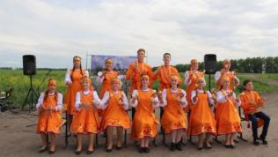
Муниципальная программа «Культура Комсомольского городского поселения Комсомольского муниципального района» реализуется посредством двух специальных подпрограмм:
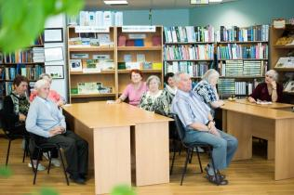
- «Организация культурно – досугового обслуживания населения Комсомольского городского поселения»;
- «Библиотечное обслуживание населения, комплектование и обеспечение сохранности библиотечных фондов библиотек поселения».
Программа направлена на осуществление развития сферы культуры, в сторону ее творческого и технологического совершенствования, повышения роли культуры в воспитании, просвещении жителей городского поселения.
Программа отражает основные приоритеты развития отрасли на период 2020-2022 годов, представляет комплекс взаимосвязанных мероприятий и направлена на решение тактических задач.
Программа является основой и практическим инструментом для разработки планов и отдельных проектов муниципального учреждения культуры, финансируемого из бюджета городского поселения. Она направлена на создание основ для динамичного развития сферы культуры и консолидированного участия в этом органов исполнительной власти Комсомольского городского поселения.
Выполняя план основных мероприятий по развитию отрасли культуры Комсомольского городского поселения, культурная политика Комсомольского городского поселения направлена на наиболее полное удовлетворение растущих и изменяющихся культурных запросов и нужд населения поселения по сохранению культурного наследия, поддержку творческой деятельности, укреплению материально-технической базы.
Отрасль культуры в поселении представлена двумя учреждениями культуры: МКУК «Городская библиотека» и Муниципальное казённое учреждение «Городской Дом культуры».
Планируемые бюджетные ассигнования на 2020 год и плановый период 2021 - 2022 годов, на реализацию муниципальной программы Комсомольского городского поселения «Культура Комсомольского городского поселения Комсомольского муниципального района» приведены в диаграмме:

В рамках подпрограммы «Организация культурно-досугового обслуживания населения Комсомольского городского поселения » предусмотрены расходы на 2020год – 14360018,0 руб.; в том числе из областного бюджета – 2791681,0 руб.; на 2021год – 15587300,23 руб.; на 2022год – 16348748,19 руб.
Предусмотрены расходы на основные мероприятия, направленные на реализацию подпрограммы «Организация культурно-досугового обслуживания населения Комсомольского городского поселения »:
- бюджетные ассигнования на софинансирование расходов, связанных с поэтапным доведением средней заработной платы работникам культуры. По рекомендации Департамента культуры и туризма Ивановской области показатель средней заработной платы работникам культуры в 2020году должен составить 23755,20 руб. Муниципальное учреждение культуры Комсомольского муниципального района (МКУ ГДК) в бюджете на 2020год среднюю заработную плату работников культуры предусматривает в размере 23755,20 руб.; в полном объёме предусмотрены расходы на оплату труда прочего персонала ( с учётом МРОТ с 01.01.2020г.в размере 12130,0 руб.). В полном объёме предусмотрены расходы на:
- обеспечение услугами связи, которые предусмотрены согласно утверждённого лимита потребления услуг связи на 2020год;
- коммунальные услуги ( исчисленные с учётом их фактического потребления за 2019 год , а также согласно утверждённых лимитов потребления на 2020 год);
- уплата налогов;
В рамках подпрограммы «Библиотечное обслуживание населения, комплектование и обеспечение сохранности библиотечных фондов библиотеки поселения» предусмотрены расходы на 2020год – 5744793,68 руб., в том числе из областного бюджета – 1221361,0 руб.; на 2021год – 6092300,0 руб.; на 2022год – 6362725,0 руб.
Основные мероприятия, направленные на реализацию подпрограммы «Библиотечное обслуживание населения, комплектование и обеспечение сохранности библиотечных фондов библиотек поселения»:
- бюджетные ассигнования на софинансирование расходов, связанных с поэтапным доведением средней заработной платы работникам культуры. По рекомендации Департамента культуры и туризма Ивановской области показатель средней заработной платы работникам культуры в 2020году должен составить 23755,20 руб. Муниципальное учреждение культуры Комсомольского муниципального района (МКУК «Городская библиотека») в бюджете на 2020год среднюю заработную плату работников культуры предусматривает в размере 23755,20руб.; в полном объёме предусмотрены расходы на оплату труда прочего персонала ( с учётом МРОТ с 01.01.2020г.в размере 12130,00 руб.);
- обеспечение услугами связи, которые предусмотрены согласно утверждённого лимита потребления услуг связи на 2020год;
- обеспечение коммунальными услугами ( исчисленные с учётом их фактического потребления за 2019 год , а также согласно утверждённых лимитов потребления на 2020 год);
- уплата налогов.
В рамках подпрограммы «Реализация молодежной политики на территории Комсомольского муниципального района» предусмотрены расходы на основные мероприятия, направленные на реализацию подпрограммы на 2020 г. в сумме – 413240,0 руб., на 2021 г. в сумме – 413240,0 руб., на 2022 г. в сумме – 413240,0 руб. В рамках реализации основного мероприятия "Реализация молодежной политики" и работы по патриотическому воспитанию в полном объёме предусмотрены бюджетные ассигнования на организацию временной занятости детей и подростков в летний период ( оплата труда, страховые взносы, приобретение расходного материала). Расходы на оплату труда предусмотрены с учётом МРОТ с 01.01.2020г.в размере 12130,0 руб.

Непрограммные мероприятия

Объемы бюджетных ассигнований по непрограммным направлениям деятельности Комсомольского городского поселения на 2020 год и на плановый период 2021 и 2022 годов представлены в нижеследующей таблице:

Наименование | 2019 год  (утверждено)  на 01.10.2019 | 2020 год |  |  | 2021 год |  |  | 2022 год  (проект)
Наименование | 2019 год  (утверждено)  на 01.10.2019 | Утверждено  на 01.10.2019 | проект | изменения | Утверждено  на 01.10.2019 | проект | изменения | 2022 год  (проект)
Непрограммные направления деятельности Комсомольского городского поселения | 1578931,40 | 1126190,09 | 2356589,04 | 1230398,95 | 760927,95 | 1364418,93 | 603490,98 | 1285748,76
Непрограммные направления деятельности Комсомольского городского поселения | 57210,90 | 48040,91 | 125300,00 | 77259,09 | 54600,00 | 99766,21 | 45166,21 | 104098,57
Мероприятия по землеустройству и землепользованию | 340972,54 | 0,00 | 270000,00 | 270000,00 | 0,00 | 214979,07 | -24020,31 | 244314,55
Пенсионное обеспечение, социальное обеспечение населения | 88500,00 | 92000,00 | 90000,00 | -2000,00 | 95680,00 | 71659,69 | 0,00 | 74771,52
Обслуживание муниципального долга | 95835,61 | 533049,18 | 533049,18 | 0,00 | 151347,95 | 151347,90 | -0,05 | 0,00
Транспортные расходы | 50000,00 | 53000,00 | 50000,00 | -3000,00 | 55000,00 | 39810,94 | -15189,06 | 41539,73
Иные непрограммные направления деятельности | 946412,35 | 400100,00 | 1288239,86 | 888139,86 | 404300,00 | 786855,12 | 382555,12 | 821024,39
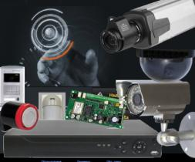


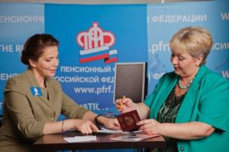
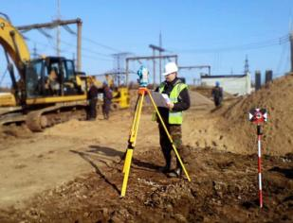

Непрограммным направлением деятельности Комсомольского городского поселения предусмотрены расходы на:
-оценку недвижимости, признание прав и регулирование отношений по государственной собственности Комсомольского городского поселения на 2020 год- 125300,00 руб.; на 2021 год- 99766,21 руб.; на 2022 год- 104098,57руб.;
-мероприятия по землеустройству и землепользованию при проведении комплекса работ по межеванию земель для постановки на кадастровый учет земельных участков, на которые возникает право собственности Комсомольского городского поселения на 2020 год- 270000,00 руб.; на 2021 год- 214979,07 руб.; на 2022 год- 224314,55 руб.;
-пенсионное обеспечение, замещавших выборные муниципальные должности и муниципальные должности муниципальной службы Комсомольского городского поселения на 2020 год – 90000,00 руб.; на 2021 год – 71659,69 руб.; на 2022 год – 74771,52 руб.;
-своевременное обслуживание и погашение долговых обязательств Комсомольского городского поселения на 2020 год – 533049,18 руб.; на 2021 год – 151347,90 руб.; на 2022 год – 0,00 руб.;
-транспортные расходы на оказание услуг по перевозке умерших граждан, зарегистрированных на территории Комсомольского городского поселения, не востребованных и не имеющих родственников автомобильным транспортом из морга г. Иваново после проведения судебно-медицинской экспертизы в г. Комсомольск на 2020 год – 50000,00 руб.; на 2021 год – 39810,94 руб.; на 2022 год – 41539,73 руб.;
-публикацию в СМИ на 2020 год – 2000,00 руб.; на 2021 год – 1592,41 руб.; на 2022 год – 1661,60 руб.;
-оплату членских взносов в ассоциацию "Совет муниципальных образований Ивановской области на 2020 год – 26400,00 руб.; на 2021 год – 21020,18 руб.; на 2022 год – 21932,98 руб.;
-подготовку и проведение выборов депутатов Комсомольского городского поселения на 2020 год – 300000,00 руб.; на 2021 год – 0,00 руб.; на 2022 год – 0,00 руб.;
-налог за имущество, находящееся в оперативном управлении на 2020 год – 155939,86 руб.; на 2021 год – 124162,25 руб.; на 2022 год – 129554,00 руб.;
-развитие и использование информационных технологий на 2020 год – 3900,00 руб.; на 2021 год – 3105,25 руб.; на 2022 год – 3240,10 руб.;
-приобретение и содержание систем видеонаблюдения на 2020 год – 700000,00 руб.; на 2021 год – 557353,15 руб.; на 2022 год – 581556,25 руб.;
- Мероприятия по предупреждению и ликвидации болезней животных, их лечению, защите населения от болезней, общих для человека и животных, в части организации проведения мероприятий по отлову и содержанию безнадзорных животных на 2020 год – 100000,00 руб.; на 2021 год – 0,00 руб.; на 2022 год – 0,00 руб.;
-приобретение и содержание имущества казны Комсомольского городского поселения на 2020 год – 0,00 руб.; на 2021 год – 79621,88 руб.; на 2022 год – 83079,46 руб.

УЧАСТИЕ ГРАЖДАН В БЮДЖЕТНОМ ПРОЦЕССЕ И ВОЗМОЖНОСТЬ ОБРАТНОЙ СВЯЗИ
Обсуждение гражданами бюджета Комсомольского городского поселения (решения об исполнении бюджета Комсомольского городского поселения) возможно посредством участия граждан в публичных слушаниях. Публичные слушания в Комсомольском муниципальном районе проводятся дважды в год: по проекту бюджета Комсомольского городского поселения и годовому отчету об исполнении бюджета Комсомольского городского поселения. Все граждане Российской Федерации, проживающие на территории Комсомольского городского поселения, вправе принимать участие в публичных слушаниях.
Информация о дате, месте и времени проведения публичных слушаний размещается Администрацией Комсомольского муниципального района в средствах массовой информации и в сети Интернет на официальном сайте http://adm-komsomolsk.ru/ не позднее, чем за семь дней до даты их проведения.
Организация личного приема граждан (физических лиц), в том числе представителей организаций (юридических лиц), общественных объединений, органов местного самоуправления в финансовом управлении Администрации Комсомольского муниципального района осуществляется начальником финансового управления.
Организация личного приема граждан руководителем финансового управления:
Вторник – с 9.00 до 12.00
Либо по телефону – 8 (49352) 4-23-61
А также на официальном сайте финансового управления работает интернет-приемная, доступной по ссылке http://finkoms.ru или по электронной почте mail@finkoms.ivanovo.ru

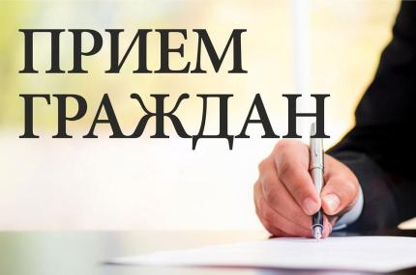

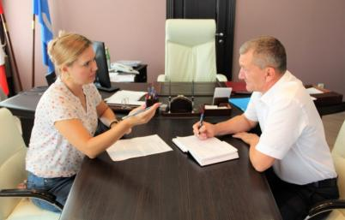

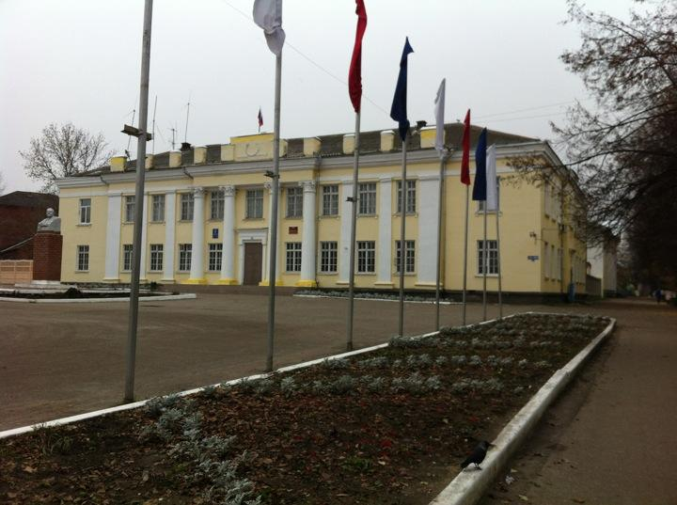

СПАСИБО ЗА ВНИМАНИЕ!

Комсомольск 2019

